**触发器 trigger**

**触发器的定义**

1. 触发器（trigger）是SQL server 提供给程序员和数据分析员来保证数据完整性的一种方法，它是与表所发生的事件相关的特殊的存储过程，它的执行不是由程序调用，也不是手工启动，而是由事件来触发，比如当对一个表进行操作（ insert、delete、 update）时就会激活它执行
2. 触发器经常用于加强数据的完整性约束和业务规则等
3. 触发器类似于c#中的事件

**触发器中的inserted表和deleted表详解**

**触发器中的inserted表和deleted表的使用注意事项**

1. 触发器中的inserted表和deleted表是只能在触发器中使用的，里面存放的数据是我们当前对数据库执行update、delete、insert至表中的数据
2. 触发器的inserted表和deleted表存放的数据是临时的，也就是说，当有新的会话执行对数据库的update、delete、insert操作的时候，原有的数据就会被替换掉，两表中存放的数据至始至终保持的是一个最新的，单独的数据
3. insert、delete和update的操作存放进inserted表和deleted表的顺序和存放至哪个表都不同
4. insert操作：

-> 该操作的数据会临时存储至 inserted表，其中包含刚插入数据库中的数据，inserted表只会存放当前插入表中的数据

-> 当我第一次插入数据的时候，数据存放在了inserted表中，当第二次插入的时候，inserted表中第一次插入的数据就给第二次插入的覆盖掉了

1. delete操作：

-> 该操作的数据会临时存储 deleted表，其中包含刚删除的数据，deleted表只会存放当前删除表中的数据

-> 当我第一次删除数据的时候，数据存放在了deleted表中，当第二次删除的时候，deleted表中第一次删除的数据就给第二次删除的覆盖掉了

1. update操作：

-> 该操作会把旧的数据临时存储到deleted表，而新的数据会临时存储到insert表，因为要先删除旧的数据，再插入新的数据至数据库的表中

-> 当我们update数据的时候，会先把原有的数据删除，然后临时存放到deleted表中，并覆盖deleted表中原有的数据，然后我们有把新的数据插入到inserted表中，并覆盖掉inserted表中原有的数据

1. 触发器有着 for/after 和 instead of 的两种用法

**触发器的 for/after 和 instead of 的具体使用**

1. **for/after：当触发我们所指定的事件后，执行我们所定义的SQL语句**

**注意：**

区别于instead of，当我们使用for/after定义为触发器的时候，我们是能够通过inserted表/deleted表获取到使用delete、update、insert操作数据至表中当前行的所有数据，比方说，我插入一个表的某一行数据，但并没有插入ID主键列的数据，然而我们依然能够通过instead表/deleted表来获取到当前数据所插入对应行中的所有数据，因为是获取到对应操作行的所有数据，所以我们自然而然也能够获取ID列的数据

1. 创建触发器前，我们需要判断是否已存在触发器，存在则删除，再创一个

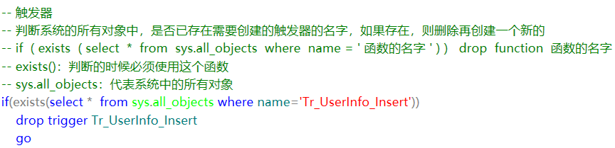

1. 创建触发器

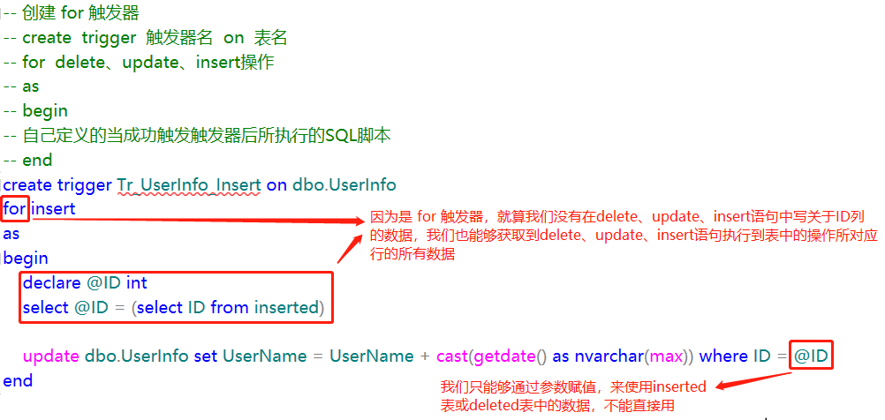

1. 使用触发器

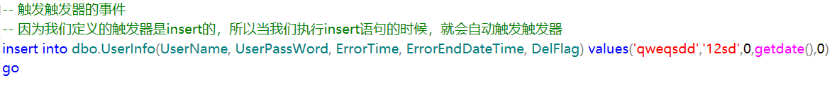

1. 删除触发器

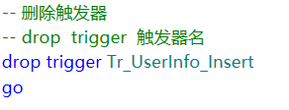

1. **instead of：当触发我们所指定的事件后，原有的触发触发器的SQL语句会替换成我们所指定的SQL语句**

**注意：**

区别于for/after，当我们使用instead of定义为触发器的时候，我们是不能通过inserted表/deleted表获取到当前delete、update、insert至表中当前行的所有数据，我们只能够获取当前delete、update、insert的SQL语句中所写对应列的数据，比方说，我插入一个表的数据，我们插入了Name列和Pwd列，但是并没有插入ID主键列的数据，所以我们就不能够获取ID主键列的数据，但是我们却能够获取Name列和Pwd列的数据

1. 创建触发器前，我们需要判断是否已存在触发器，存在则删除，再创一个

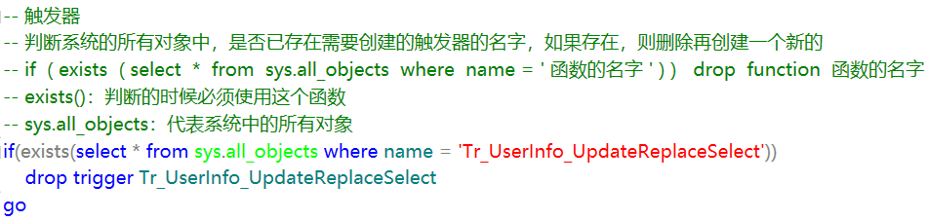

1. 创建触发器

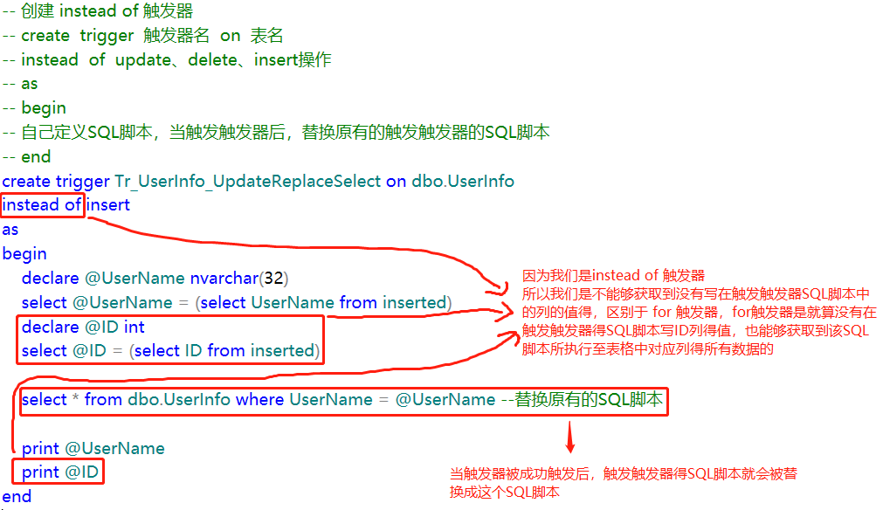

1. 使用触发器



1. 删除触发器

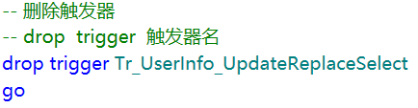

1. **一些拓展的使用**
2. 使用inserted表，是我们在插入一条数据的时候也能够返回inserted表的数据

